Wijndrinkers financieren eigen wijnwinkel in Amsterdam West
Na het succes van de eerste conceptstore in Utrecht heeft wijnplatform ONWINE op 2 augustus zijn tweede winkel geopend aan de De Clercqstraat 130 in Amsterdam West. Bezoekers vinden er unieke wijnen van kleine, ambachtelijke wijnmakers uit heel Europa en een proefruimte waar de makers maandelijks zelf masterclasses geven. Dat ONWINE kon uitbreiden naar deze tweede locatie, komt doordat het bedrijf wordt gefinancierd door klanten en wijnliefhebbers die via de lopende investeringsronde mede-eigenaar zijn geworden.

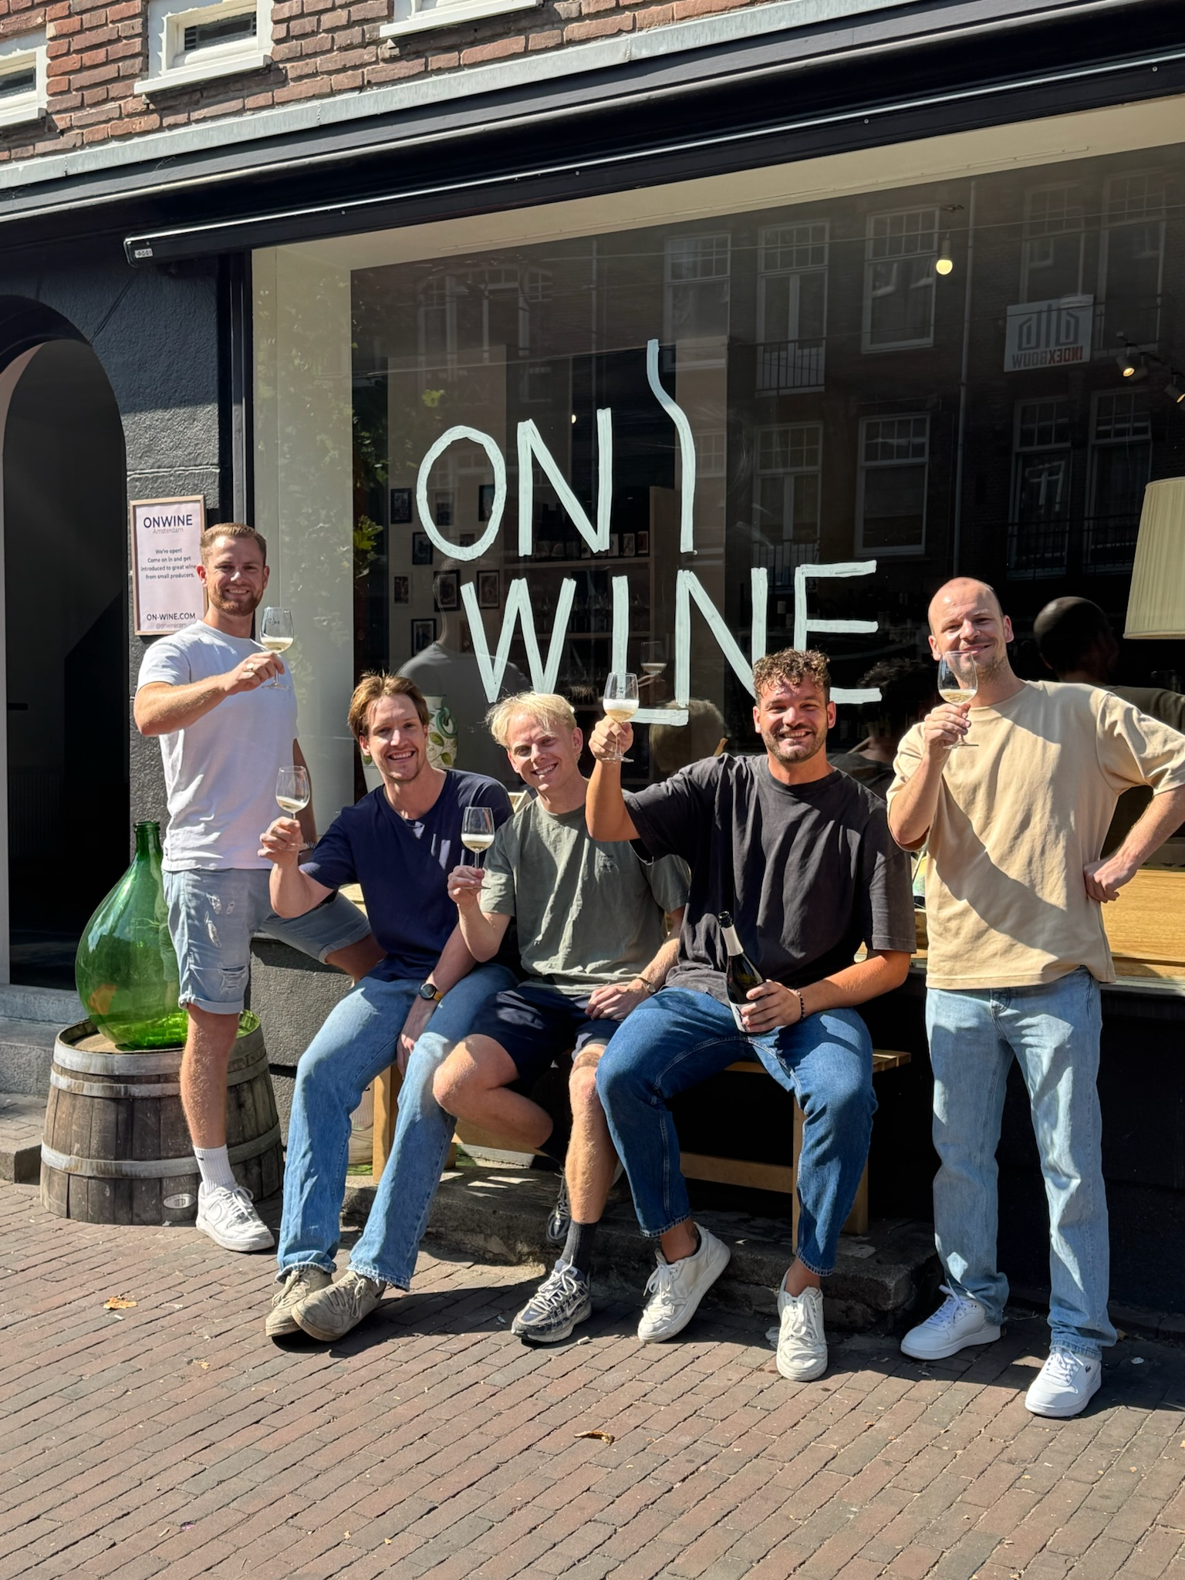

Geen tussenpersoon, dus het juiste bedrag voor de wijnboer
De winkel is de fysieke etalage van het online platform waarmee ONWINE eerlijke wijnhandel binnen Europa mogelijk maakt: wijn gaat er rechtstreeks van honderden kleine wijnmakers naar de consument. Dat principe, "van boer tot glas", geldt in de winkel net zo goed als online. Doordat er geen tussenpersoon tussen zit, krijgen de wijnmakers het juiste bedrag voor hun wijn. Wie in Amsterdam West een fles afrekent, weet dus precies waar zijn geld terechtkomt: bij de boer die de wijn maakte. Het aanbod is groot en wisselt voortdurend: unieke wijnen van kleine, ambachtelijke makers uit onder meer Italië, Frankrijk, Spanje, Duitsland, Oostenrijk en Nederland, van natuurwijn en oranje wijn tot klassieke flessen die nergens anders te koop zijn dan direct bij de wijnboer. Wie binnenloopt, vindt er altijd wel iets bijzonders.
De wijnmaker van je vakantie, gewoon in Amsterdam
Veel wijnliefhebbers kennen het gevoel: op vakantie een kleine wijnmaker bezoeken, verliefd worden op zijn wijn, en thuis ontdekken dat die flessen alleen bij de boer zelf te koop waren. Precies voor die wijnen is deze winkel bedoeld. In het schap ligt een selectie uit het platform, en wie zijn favoriete maker er niet tussen vindt, bestelt via ONWINE alsnog direct bij de boer. Winkel en platform versterken elkaar zo: in de winkel leer je de wijnen en hun makers kennen, via het platform blijf je bij hen bestellen.
Proefruimte met de wijnmaker zelf achter de tafel
Hart van de winkel is de proefruimte, waar maandelijks masterclasses plaatsvinden die de wijnmakers zelf geven. Het draait er om het gezicht en het verhaal achter de wijn: hier staat de boer die de wijn maakte zelf achter de tafel. Al volgende week, van 14 tot en met 16 augustus, staat de Nederlandse wijnmaker Eskerwijn uit het Twentse Langeveen er met een reeks masterclasses, van bekroonde Sekt tot Pinot Noir. Op zondag 13 september volgt het Tasting Event Winemakers Edition, waar meerdere wijnmakers uit Italië, Frankrijk, Spanje en Oostenrijk persoonlijk ruim veertig wijnen schenken en het verhaal achter hun flessen vertellen.
Gedragen door de eigen community
De winkel is het zichtbaarste resultaat van een bijzondere constructie: ONWINE wordt gefinancierd door honderden eigen klanten en wijnliefhebbers, die via certificaten geen klant maar mede-eigenaar werden.
"Deze winkel is er niet gekomen dankzij een bank of een grote investeerder, maar dankzij mensen die de kleine wijnboer een warm hart toedragen", zegt mede-oprichter Gijs van Opstal. "Dat past precies bij waar we voor staan. Elke fles die hier over de toonbank gaat, betekent dat een wijnmaker het juiste bedrag krijgt voor zijn werk. En in onze proefruimte schenkt die wijnmaker zelf, zodat je het verhaal achter de wijn hoort van de maker en niet van een gelikte importeur. Dit is de plek waar onze missie samenkomt."
De laatste investeringsronde loopt op dit moment nog: via investeringsplatform eyevestor is inmiddels ruim 85 procent van het doelbedrag opgehaald. De ronde sluit op 12 augustus. Met de opbrengst financiert ONWINE onder meer de Amsterdamse winkel en de verdere groei van het platform, zodat nog meer kleine wijnmakers hun weg naar het wijndrinkende publiek vinden.

Over: ON-WINE
ONWINE is een Nederlands wijnplatform dat eerlijke wijnhandel binnen Europa mogelijk maakt: wijn gaat rechtstreeks van de wijnmaker naar de consument, zonder tussenhandel. Onder het motto "van boer tot glas" werkt het platform samen met honderden wijnmakers uit zes Europese landen die via het platform meer marge en mogelijkheden krijgen dan traditionele verkoopkanalen.

Newsroom
Bekijk het volledige persbericht inclusief meer media in onze Newsroom.
Bekijk het volledige persbericht
Bekijk alle voorgaande persberichten

